# DAFTAR PUSTAKA

Alizamar, N., & Couto. 2016. *Psikologi Persepsi & Desain Informasi*. Yogyakarta: Media Akademi.

Amirudin, M. F. 2019. Hubungan Pendidikan dan Daya Saing Bangsa. *Belajea: Jurnal Pendidikan Islam*, *4*(1), 35-48.

Anggraini, B., Hawi, A., & Zainuri, A. 2020. *Jurnal Nasional*: Pengaruh Persepsi tentang Program Pendidikan Profesi Guru (PPG) dan Profesi Guru terhadap Minat Mahasiswa untuk Menjadi Guru. *Intizar*, *26*(2), 107- 116.

Direktorat Jenderal Pembelajaran dan Kemahasiswaan Kementriaan Riset, Teknologi, dan Pendidikan Tinggi. 2017. *Panduan PPG (Pendidikan Profesi Guru) 2017*. Jakarta: Kemenristekdikti.

Djaali. 2012. *Psikologi Pendidikan*. Jakarta: Bumi Aksara.

Hotimah, Husnul & Suyanto, Totok . 2017. Strategi pendidikan profesi guru (PPG) unesa dalam mengembangkan kompetensi pedagogik dan profesional peserta PPG pasca SM-3T. *Kajian Moral Dan Kewarganegaraan*, *5*(01)

Imron, M., Naqiyah, N., & Hastuti, R. 2021. Kinerja Guru Bimbingan dan Konseling SMA Kota Surabaya dan Faktor-faktor yang Mempengaruhinya*. Jurnal Bimbingan Konseling Indonesia*, 6, 111.

Irawan, S., & Listyaningsih, L. 2021. Persepsi Mahasiswa Terhadap Pembelajaran Daring. *Scholaria: Jurnal Pendidikan Dan Kebudayaan*, 11(3), 216-225.

Khairani, M. 2017. *Psikologi Belajar*. Yogyakarta: Aswaja Pressindo.

Latipah, E. 2017. *Psikologi Dasar*. Bandung: PT. Remaja Rosdakarya.

Mariana, Neni dkk. 2022. *Pendidikan Profesi Guru*. Jakarta: Kepustakaan Populer Gramedia.

Maufur & Hartinah, Sitti. 2018. *Landasan & Kontens Pendidikan*. Bandung: CV. Bintang Warliartika.

Pangestika, R. R., & Alfarisa, F. 2015. Pendidikan profesi guru (PPG): Strategi pengembangan profesionalitas guru dan peningkatan mutu pendidikan Indonesia. *Makalah Prosiding Seminar Nasional* (Vol. 9, pp. 671-683).

Peraturan Menteri Pendidikan dan Kebudayaan Republik Indonesia Nomor 87 Tahun 2013 Tentang *Program Pendidikan Profesi Guru Prajabatan*.

Slameto. 2015. *Belajar dan Faktor-Faktor yang Mempengaruhi*. Jakarta: Rineka Cipta.

Sugiyono. 2017. *Metode Penelitian Pendidikan Pendekatan Kuantitatif, Kualitatif, dan RdanD.* Bandung: Alfabeta.

Suratinem. 2017. *Menjadi guru BK yang sukses*. Kalbar: Pustaka One.

Syah, M. 2013. *Psikologi Belajar*. Jakarta: Rajawali.

Thoha, M. 2014*. Organisasi Konsep Dasar dan Aplikasinya*. Jakarta: Rajawali Pers.

Undang-Undang Republik Indonesia Nomor 20 Tahun 2003 Tentang *Sistem Pendidikan Nasional*.

# LAMPIRAN

Lampiran 1. Surat Izin Observasi Awal

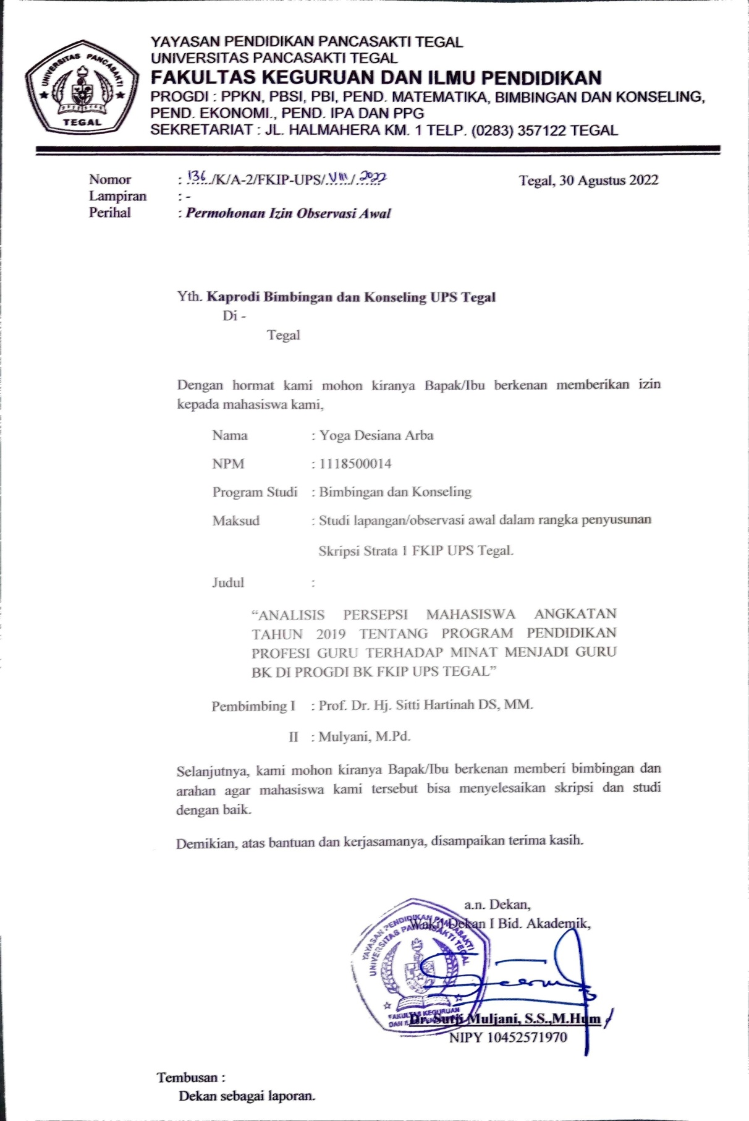

Lampiran 2. Surat Izin Try Out

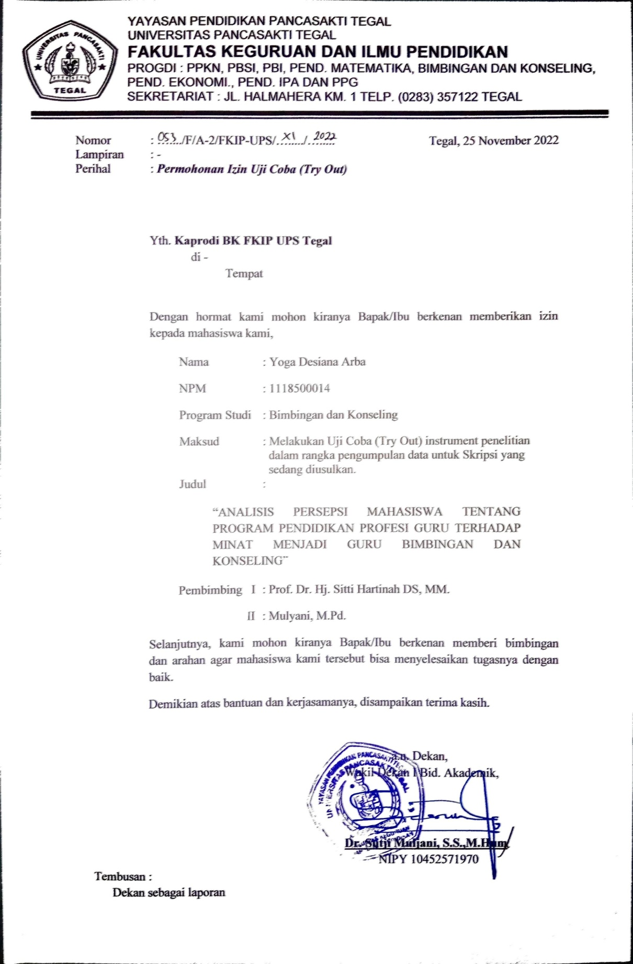

Lampiran 3. Surat Izin Penelitian

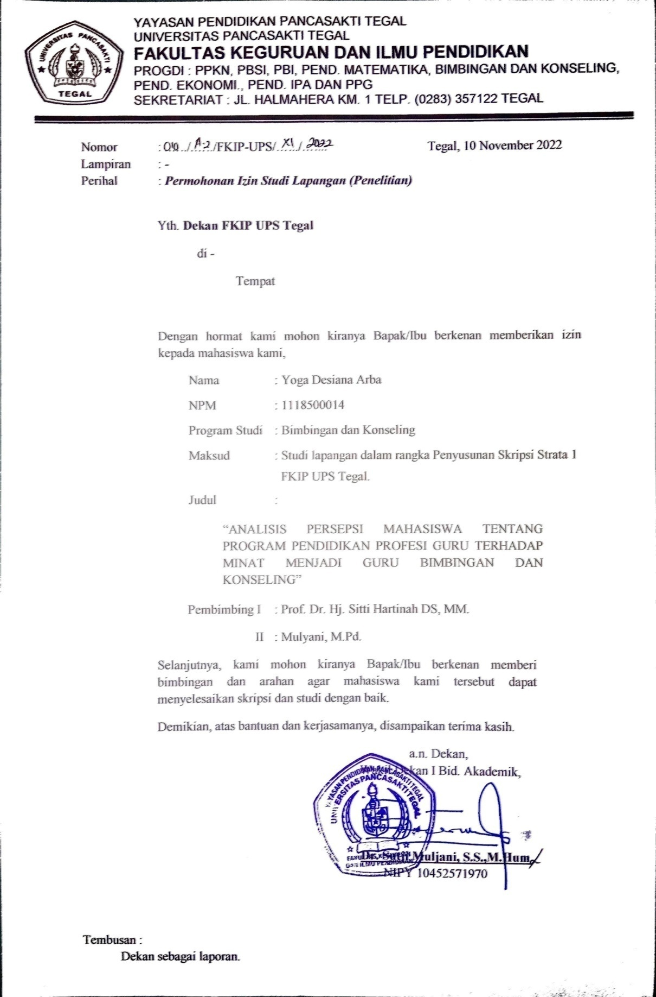

Lampiran 4. Surat Keterangan Telah Melakukan Penelitian

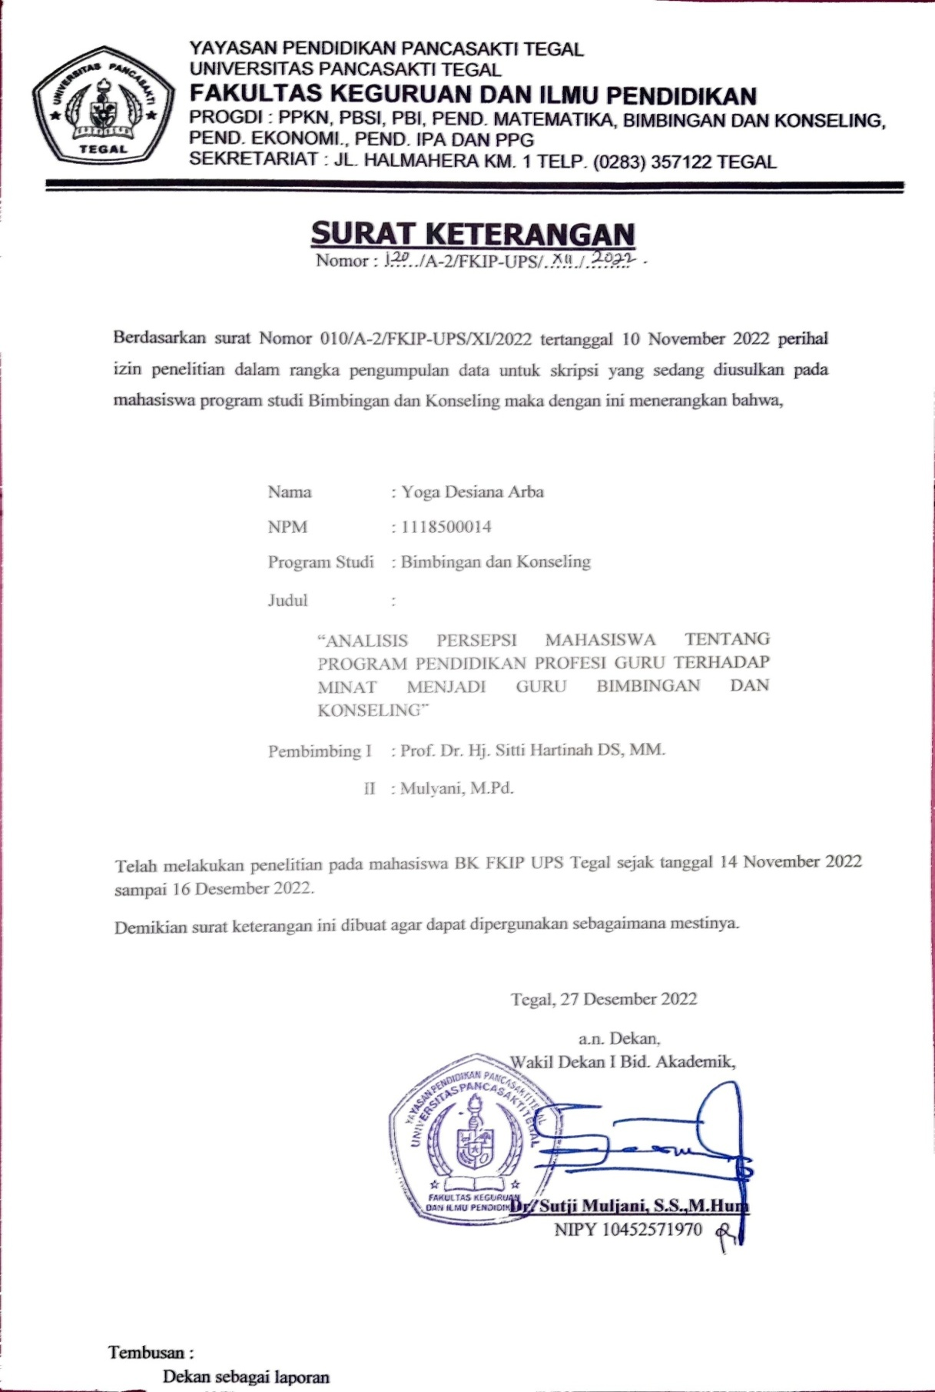

Lampiran 5. Tabel Sampel Try Out

|  |  |  |
| --- | --- | --- |
| **No** | **Inisial Nama Responden** | **Jenis Kelamin** |
| 1. | AAW | Laki-laki |
| 2. | APK | Laki-laki |
| 3. | AHP | Perempuan |
| 4. | AMH | Perempuan |
| 5. | AH | Perempuan |
| 6. | ARS | Perempuan |
| 7. | BIK | Perempuan |
| 8. | DB | Laki-laki |
| 9. | DRA | Perempuan |
| 10. | DR | Perempuan |
| 11. | DAS | Laki-laki |
| 12. | EWA | Perempuan |
| 13. | FSA | Laki-laki |
| 14. | MKA | Laki-laki |
| 15. | MJA | Laki-laki |
| 16. | MR | Laki-laki |
| 17. | NAM | Perempuan |
| 18. | RAW | Perempuan |
| 19. | SCU | Perempuan |
| 20. | SAP | Laki-laki |
| 21. | SA | Perempuan |
| 22. | SP | Laki-laki |
| 23. | SAA | Laki-laki |
| 24. | TG | Perempuan |
| 25. | TNA | Perempuan |
| 26. | VPA | Laki-laki |
| 27. | VM | Perempuan |
| 28. | VS | Perempuan |
| 29. | WIS | Laki-laki |
| 30. | ZK | Perempuan |

Sumber: Prodi BK UPS Tegal

Lampiran 6. Tabel Angket Try Out

|  |  |  |  |  |  |
| --- | --- | --- | --- | --- | --- |
| **No** | **Pernyataan** | **Jawaban Skala** | | | |
| **SS** | **S** | **TS** | **STS** |
| **A. Variabel Persepsi Mahasiswa Tentang Program PPG BK (Variabel X)** | | | | | |
| 1. | Saya mencari tahu informasi tentang program PPG BK dari teman. |  |  |  |  |
| 2. | Saya mengetahui program PPG BK dari dosen. |  |  |  |  |
| 3. | Saya mencari informasi di Internet tentang program PPG BK. |  |  |  |  |
| 4. | Saya jarang mencari informasi tentang program PPG BK. |  |  |  |  |
| 5. | Saya harus mengikuti program PPG guru BK kalau ingin mendaftar menjadi ASN. |  |  |  |  |
| 6. | Saya merasa kurang banyak mencari tahu informasi tentang PPG. |  |  |  |  |
| 7. | Setelah lulus S1 BK tidak berminat masuk program PPG. |  |  |  |  |
| 8. | Saya senang dengan adanya program PPG karena dapat meningkatkan kapabilitas guru BK. |  |  |  |  |
| 9. | Saya merasa program PPG belum bisa mengangkat citra profesi guru BK. |  |  |  |  |
| 10. | Saya berkeinginan menjadi ASN oleh karena itu saya harus ikut PPG. |  |  |  |  |
| 11. | Setelah lulus PPG otomatis mendapat sertifikat pendidik guru BK. |  |  |  |  |
| 12. | Melalui program PPG dapat membentuk guru yang profesional. |  |  |  |  |
| 13. | Saya yakin program PPG dapat meningkatkan *softskill* guru BK. |  |  |  |  |
| 14. | Tidak perlu mengikuti program PPG yang penting bisa menjadi guru BK. |  |  |  |  |
| 15. | Tidak perlu melanjutkan ke program PPG karena saya tidak berkeinginan menjadi ASN. |  |  |  |  |
| 16. | Melalui program PPG akan menghasilkan mutu guru BK yang berkualitas tinggi. |  |  |  |  |
| 17. | Melalui program PPG berpeluang menjadi ASN guru BK. |  |  |  |  |
| 18. | Dengan mengikuti PPG tidak berpengaruh terhadap profesinya. |  |  |  |  |

Lanjutan Tabel Angket *Try Out*

|  |  |  |  |  |  |
| --- | --- | --- | --- | --- | --- |
| 19. | Saya tidak minat mengikuti program PPG karena dirasa kurang bermanfaat. |  |  |  |  |
| 20. | Dengan mengikuti PPG tidak memengaruhi bisa diterima di ASN. |  |  |  |  |
| 21. | PPG menghasilkan calon guru BK yang mempunyai kompetensi pelaksanaan layanan BK yang lebih baik. |  |  |  |  |
| 22. | PPG menghasilkan calon guru BK yang mempunyai kompetensi tentang layanan BK yang profesional. |  |  |  |  |
| 23. | Program PPG dianggap tidak penting bagi mahasiswa BK. |  |  |  |  |
| 24. | Program PPG kurang saya minati. |  |  |  |  |
| 25. | Program PPG belum bisa melahirkan guru BK yang berkapabilitas. |  |  |  |  |
| **B. Variabel Minat Menjadi Guru Bimbingan dan Konseling (Variabel Y)** | | | | | |
| 26. | Saya sangat berminat menjadi guru BK. |  |  |  |  |
| 27. | Menjadi guru BK sangat menyenangkan bagi saya. |  |  |  |  |
| 28. | Saya merasa semangat jika menekuni profesi menjadi guru BK. |  |  |  |  |
| 29. | Menjadi guru BK hanya sekedar memperoleh ijazah. |  |  |  |  |
| 30. | Saya merasa tertekan jika menjadi guru BK. |  |  |  |  |
| 31. | Saya kurang menyukai tentang pekerjaan guru BK karena masuk ke Prodi BK karena terpaksa. |  |  |  |  |
| 32. | Saya sering memerhatikan cara guru BK dalam membimbing. |  |  |  |  |
| 33. | Saya ingin menjadi guru BK hanya karena ikut-ikutan semata. |  |  |  |  |
| 34. | Saya menyukai menjadi guru BK karena tidak mengajar pelajaran di depan kelas. |  |  |  |  |
| 35. | Profesi guru BK sangat menyenangkan karena bisa membimbing peserta didik. |  |  |  |  |
| 36. | Saya kurang menyukai menjadi guru BK karena tidak percaya diri. |  |  |  |  |
| 37. | Saya merasa profesi guru BK kurang menyenangkan. |  |  |  |  |

Lanjutan Tabel Angket *Try Out*

|  |  |  |  |  |  |
| --- | --- | --- | --- | --- | --- |
| 38. | Saya merasa bahwa guru BK sangat bermanfaat bagi peserta didik. |  |  |  |  |
| 39. | Saya merasa antusias dalam perkuliahan mata kuliah BK. |  |  |  |  |
| 40. | Saya merasa profesi guru BK kurang diminati oleh sebagian besar remaja atau lulusan SMA/Sederajat. |  |  |  |  |
| 41. | Saya merasa kurang fokus dalam perkuliahan mata kuliah BK. |  |  |  |  |
| 42. | Saya tertarik pada profesi guru BK karena merupakan profesi yang mulia. |  |  |  |  |
| 43. | Saya sudah bercita-cita menjadi guru BK sejak duduk di bangku SMA/Sederajat. |  |  |  |  |
| 44. | Guru BK tugasnya banyak namun dipandang negatif dengan guru lain. |  |  |  |  |
| 45. | Menjadi guru BK bukan satu-satunya tujuan saya. |  |  |  |  |
| 46. | Profesi guru BK dapat berguna untuk mendidik anak. |  |  |  |  |
| 47. | Menjadi guru BK bukan dari panggilan hati saya. |  |  |  |  |
| 48. | Saya merasa kurang mampu untuk menjadi guru BK. |  |  |  |  |
| 49. | Saya kurang yakin bisa menjadi guru BK yang profesional. |  |  |  |  |
| 50. | Saya tidak berminat menjadi guru BK. |  |  |  |  |

Sumber: Panduan PPG 2017 dan Abror dalam Rahma 2019

Lampiran 7. Tabel Hasil Pengumpulan Data Try Out



Lanjutan Tabel Hasil Pengumpulan Data Try Out



Lampiran 8. Tabel Uji Validitas

Variabel X

Lanjutan Tabel Uji Validitas Variabel X



Tabel Uji Validitas Variabel Y



Lanjutan Tabel Uji Validitas Variabel Y



Lampiran 9. Tabel Uji Reliabilitas

Variabel X





Variabel Y





Lampiran 10. Tabel Sampel Penelitian

|  |  |  |
| --- | --- | --- |
| **No** | **Inisial Nama Responden** | **Jenis Kelamin** |
| 1. | ADA | Perempuan |
| 2. | AA | Laki-laki |
| 3. | AK | Perempuan |
| 4. | BDA | Laki-laki |
| 5. | DS | Perempuan |
| 6. | EL | Perempuan |
| 7. | ESN | Laki-laki |
| 8. | FJ | Perempuan |
| 9. | HS | Laki-laki |
| 10. | IHN | Perempuan |
| 11. | IMM | Perempuan |
| 12. | JD | Laki-laki |
| 13. | KK | Perempuan |
| 14. | LANH | Perempuan |
| 15. | M | Perempuan |
| 16. | MA | Laki-laki |
| 17. | MAF | Laki-laki |
| 18. | MSVV | Laki-laki |
| 19. | NDGS | Perempuan |
| 20. | NRA | Laki-laki |
| 21. | NAA | Laki-laki |
| 22. | NM | Laki-laki |
| 23. | PR | Perempuan |
| 24. | RI | Perempuan |
| 25. | RR | Laki-laki |
| 26. | SWT | Perempuan |
| 27. | SAL | Perempuan |
| 28. | SH | Perempuan |
| 29. | TNZ | Laki-laki |
| 30. | VT | Perempuan |

Sumber: Prodi BK UPS Tegal

Lampiran 11. Tabel Angket Penelitian

|  |  |  |  |  |  |
| --- | --- | --- | --- | --- | --- |
| **No** | **Pernyataan** | **Jawaban Skala** | | | |
| **SS** | **S** | **TS** | **STS** |
| **A. Variabel Persepsi Mahasiswa Tentang Program PPG BK (Variabel X)** | | | | | |
| 1. | Saya mencari tahu informasi tentang program PPG BK dari berbagai sumber. |  |  |  |  |
| 2. | Saya mencari informasi di Internet tentang program PPG BK. |  |  |  |  |
| 3. | Saya jarang mencari informasi tentang program PPG BK. |  |  |  |  |
| 4. | Saya harus mengikuti program PPG guru BK kalau ingin mendaftar menjadi ASN. |  |  |  |  |
| 5. | Saya merasa kurang banyak mencari tahu informasi tentang PPG. |  |  |  |  |
| 6. | Setelah lulus S1 BK tidak berminat masuk program PPG. |  |  |  |  |
| 7. | Dengan adanya program PPG sebagai syarat untuk masuk ASN guru BK. |  |  |  |  |
| 8. | Saya merasa program PPG belum bisa mengangkat citra profesi guru BK. |  |  |  |  |
| 9. | Saya berkeinginan menjadi ASN oleh karena itu saya harus ikut PPG. |  |  |  |  |
| 10. | Melalui program PPG dapat membentuk guru yang profesional. |  |  |  |  |
| 11. | Program PPG dapat meningkatkan pengetahuan guru BK. |  |  |  |  |
| 12. | Tidak perlu mengikuti program PPG yang penting bisa menjadi guru BK. |  |  |  |  |
| 13. | Tidak perlu melanjutkan ke program PPG karena saya tidak berkeinginan menjadi ASN. |  |  |  |  |
| 14. | Melalui program PPG akan menghasilkan mutu guru BK yang berkualitas tinggi. |  |  |  |  |
| 15. | Saya tidak minat mengikuti program PPG karena dirasa kurang bermanfaat. |  |  |  |  |
| 16. | Dengan mengikuti PPG tidak memengaruhi bisa diterima di ASN. |  |  |  |  |
| 17. | Dengan mengikuti program PPG kompetensi guru BK dapat meningkat. |  |  |  |  |
| 18. | PPG menghasilkan calon guru BK yang mempunyai kompetensi tentang layanan BK yang profesional. |  |  |  |  |

Lanjutan Tabel Angket Penelitian

|  |  |  |  |  |  |
| --- | --- | --- | --- | --- | --- |
| 19. | Program PPG dianggap tidak penting bagi mahasiswa BK. |  |  |  |  |
| 20. | Program PPG kurang saya minati. |  |  |  |  |
| 21. | Program PPG membantu lulusan S1 BK untuk mengembangkan kompetensinya. |  |  |  |  |
| **B. Variabel Minat Menjadi Guru Bimbingan dan Konseling (Variabel Y)** | | | | | |
| 22. | Saya sangat berminat menjadi guru BK. |  |  |  |  |
| 23. | Menjadi guru BK sangat menyenangkan bagi saya. |  |  |  |  |
| 24. | Saya merasa semangat jika menekuni profesi menjadi guru BK. |  |  |  |  |
| 25. | Menjadi guru BK hanya sekedar memperoleh ijazah. |  |  |  |  |
| 26. | Saya merasa tertekan jika menjadi guru BK. |  |  |  |  |
| 27. | Saya kurang menyukai tentang pekerjaan guru BK karena masuk ke Prodi BK karena terpaksa. |  |  |  |  |
| 28. | Saya sering memerhatikan cara guru BK dalam membimbing. |  |  |  |  |
| 29. | Saya ingin menjadi guru BK hanya karena ikut-ikutan semata. |  |  |  |  |
| 30. | Profesi guru BK sangat menyenangkan karena bisa membimbing peserta didik. |  |  |  |  |
| 31. | Saya kurang menyukai menjadi guru BK karena tidak percaya diri. |  |  |  |  |
| 32. | Saya merasa profesi guru BK kurang menyenangkan. |  |  |  |  |
| 33. | Saya merasa bahwa guru BK sangat bermanfaat bagi peserta didik. |  |  |  |  |
| 34. | Saya merasa kurang fokus dalam perkuliahan mata kuliah BK. |  |  |  |  |
| 35. | Saya tertarik pada profesi guru BK karena merupakan profesi yang mulia. |  |  |  |  |
| 36. | Saya sudah bercita-cita menjadi guru BK sejak duduk di bangku SMA/Sederajat. |  |  |  |  |
| 37. | Menjadi guru BK bukan satu-satunya tujuan saya. |  |  |  |  |
| 38. | Merupakan kebanggaan bagi guru BK bila memiliki kompetensi sebagai guru BK. |  |  |  |  |

Lanjutan Tabel Angket Penelitian

|  |  |  |  |  |  |
| --- | --- | --- | --- | --- | --- |
| 39. | Menjadi guru BK bukan dari panggilan hati saya. |  |  |  |  |
| 40. | Saya merasa kurang mampu untuk menjadi guru BK. |  |  |  |  |
| 41. | Saya kurang yakin bisa menjadi guru BK yang profesional. |  |  |  |  |
| 42. | Saya tidak berminat menjadi guru BK. |  |  |  |  |

Sumber: Panduan PPG 2017 dan Abror dalam Rahma 2019

Lampiran 12. Tabel Hasil Pengumpulan Data Penelitian



Lanjutan Tabel Hasil Pengumpulan Data Penelitian



Lampiran 13. Tabel Analisis Deskriptif







Lampiran 14. Tabel Pengkategorian Variabel

Variabel X



Variabel Y



Lampiran 15. Tabel Uji Normalitas



Lampiran 16. Tabel Uji Linieritas



Lampiran 17. Tabel Uji Hipotesis





Lampiran 18. Dokumentasi Try Out dan Penelitian

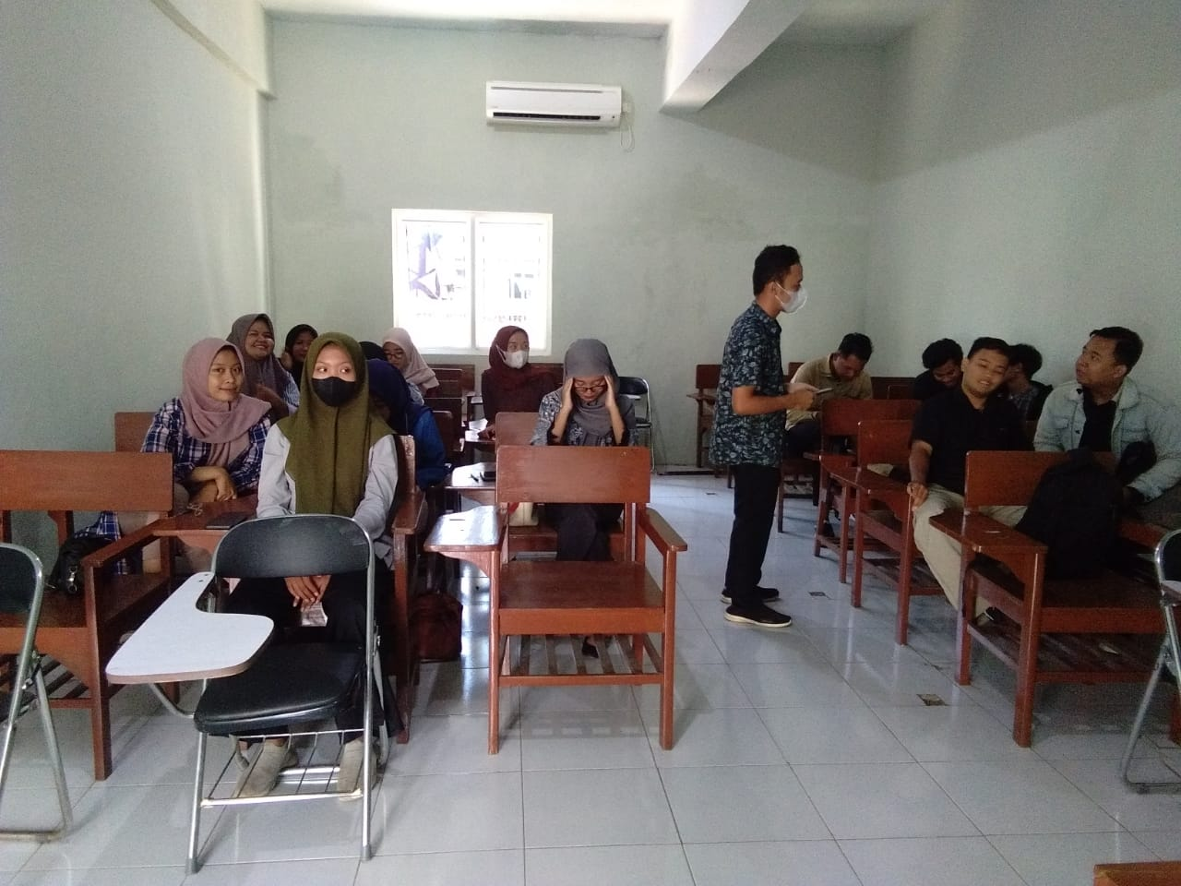

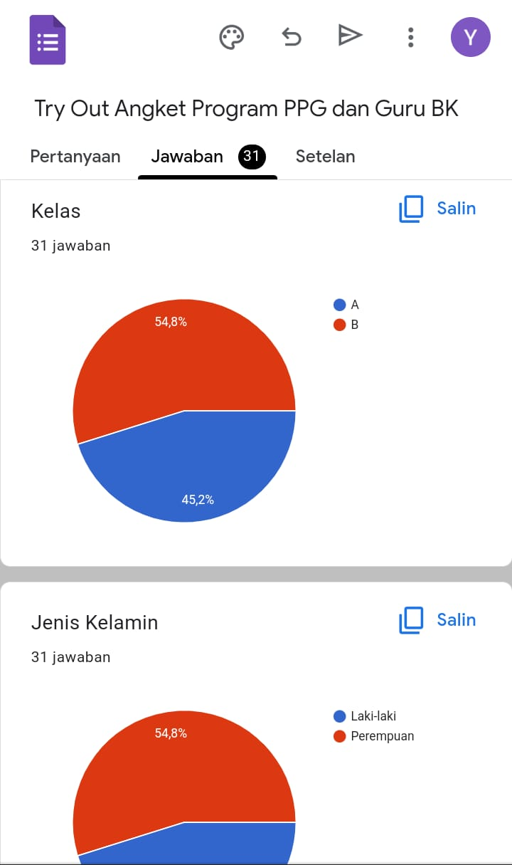

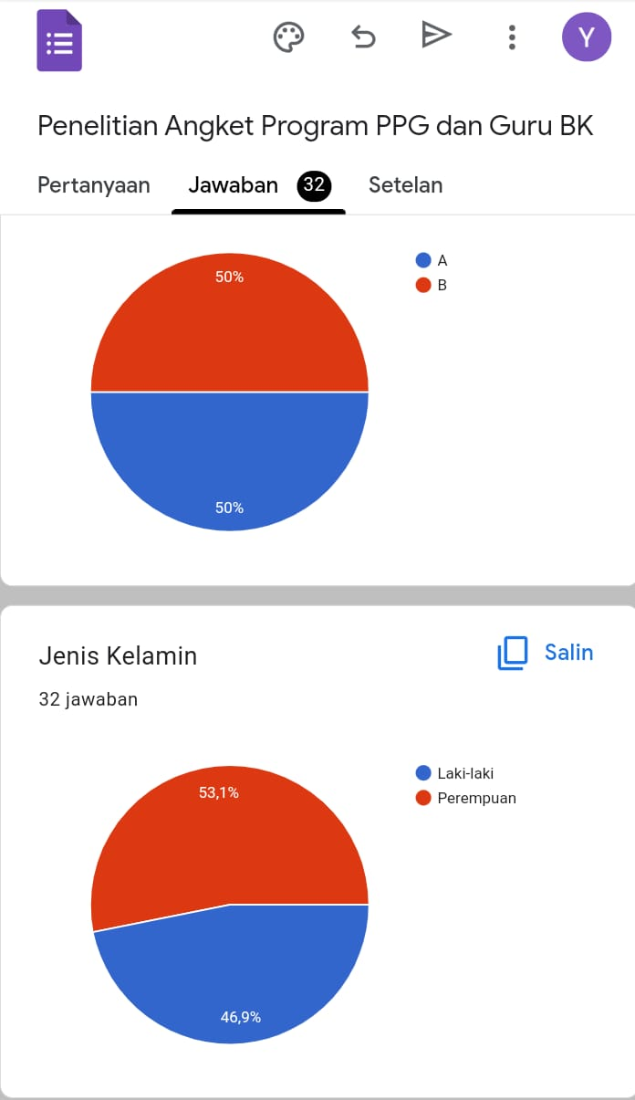

Lampiran 19. Jurnal Bimbingan Skripsi

**BUKU KONSULTASI BIMBINGAN SKRIPSI**



|  |  |
| --- | --- |
| NAMA MAHASISWA | Yoga Desiana Arba |
| NPM | 1118500014 |
| PROGRAM STUDI | Bimbingan dan Konseling |
| SEMESTER | 9 |
| TAHUN | 2022 |
| JUDUL | Analisis Persepsi Mahasiswa Tentang Program Pendidikan Profesi Guru Terhadap Minat Menjadi Guru Bimbingan dan Konseling |
| DOSEN PEMBIMBING I | Prof. Dr. Hj. Sitti Hartinah DS, M.M. |
| DOSEN PEMBIMBING II | Mulyani, M.Pd. |

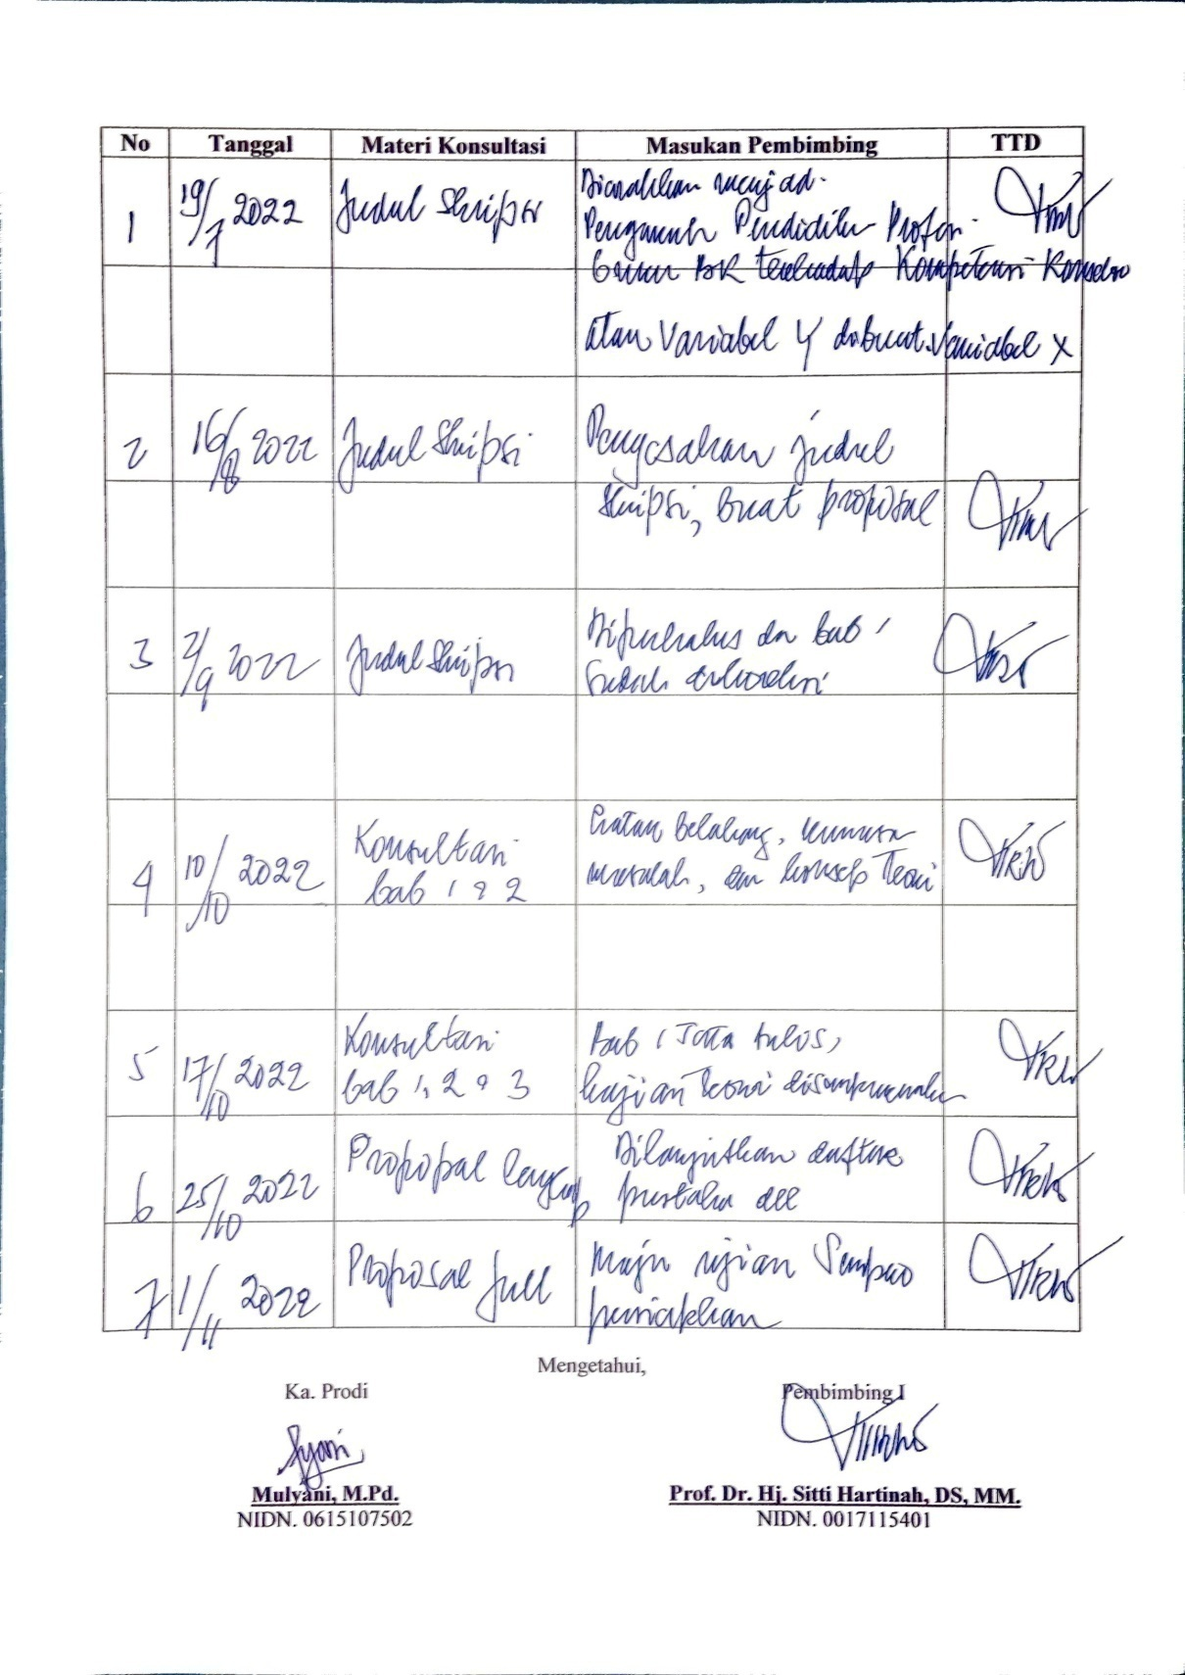

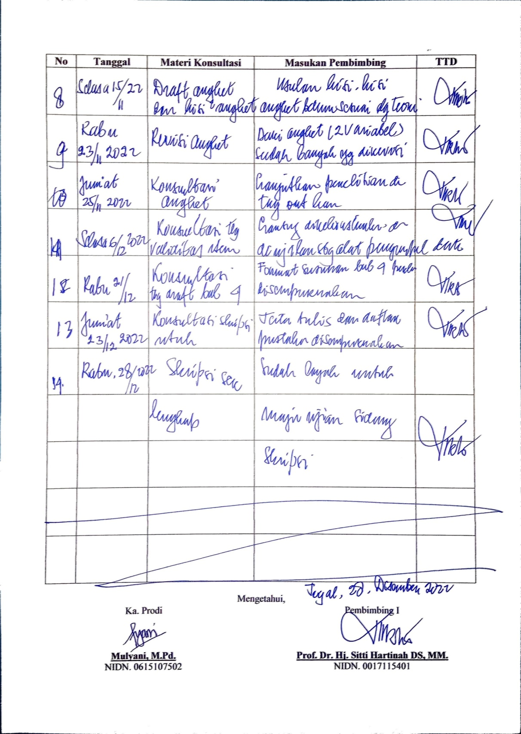

**BUKU KONSULTASI BIMBINGAN SKRIPSI**



|  |  |
| --- | --- |
| NAMA MAHASISWA | Yoga Desiana Arba |
| NPM | 1118500014 |
| PROGRAM STUDI | Bimbingan dan Konseling |
| SEMESTER | 9 |
| TAHUN | 2022 |
| JUDUL | Analisis Persepsi Mahasiswa Tentang Program Pendidikan Profesi Guru Terhadap Minat Menjadi Guru Bimbingan dan Konseling |
| DOSEN PEMBIMBING I | Prof. Dr. Hj. Sitti Hartinah DS, M.M. |
| DOSEN PEMBIMBING II | Mulyani, M.Pd. |

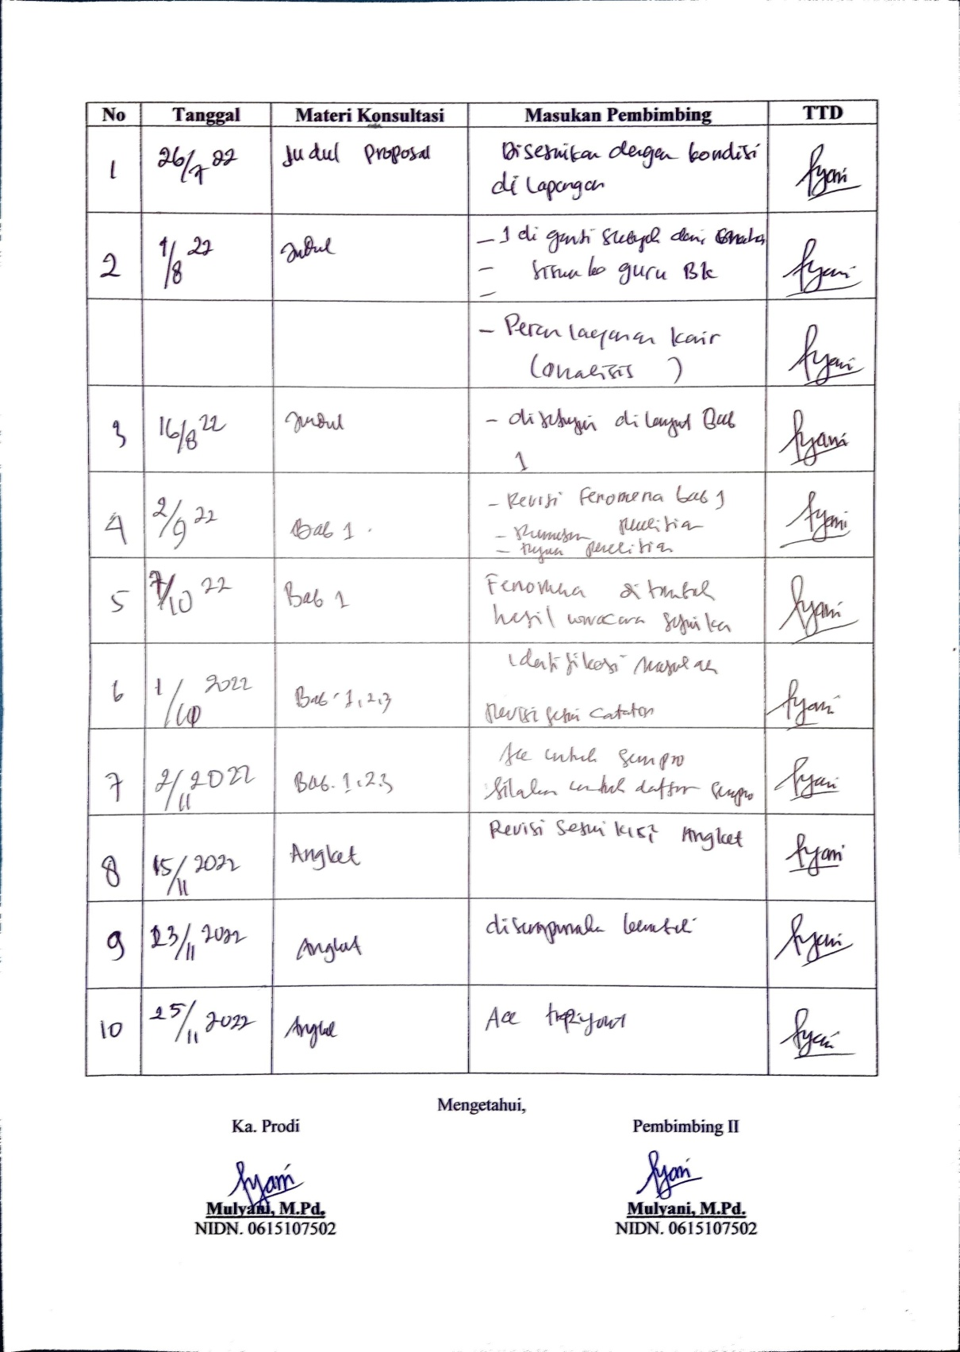

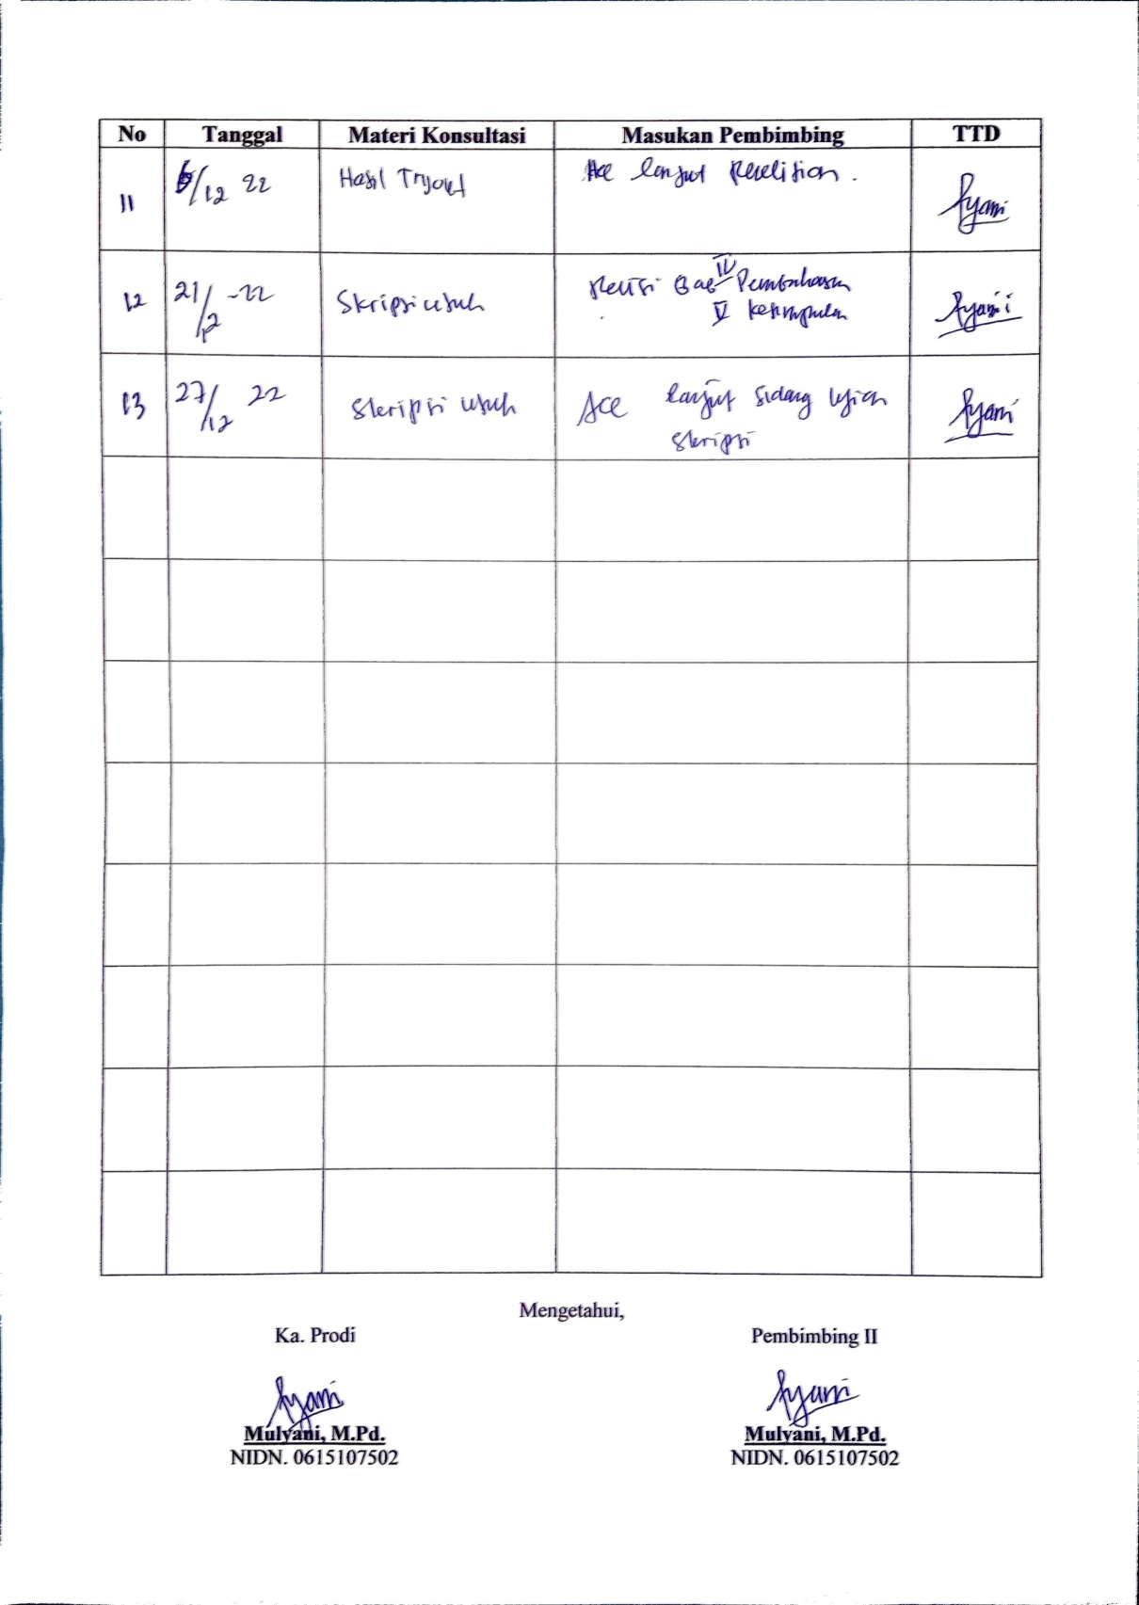

Lampiran 20. Berita Acara Skripsi

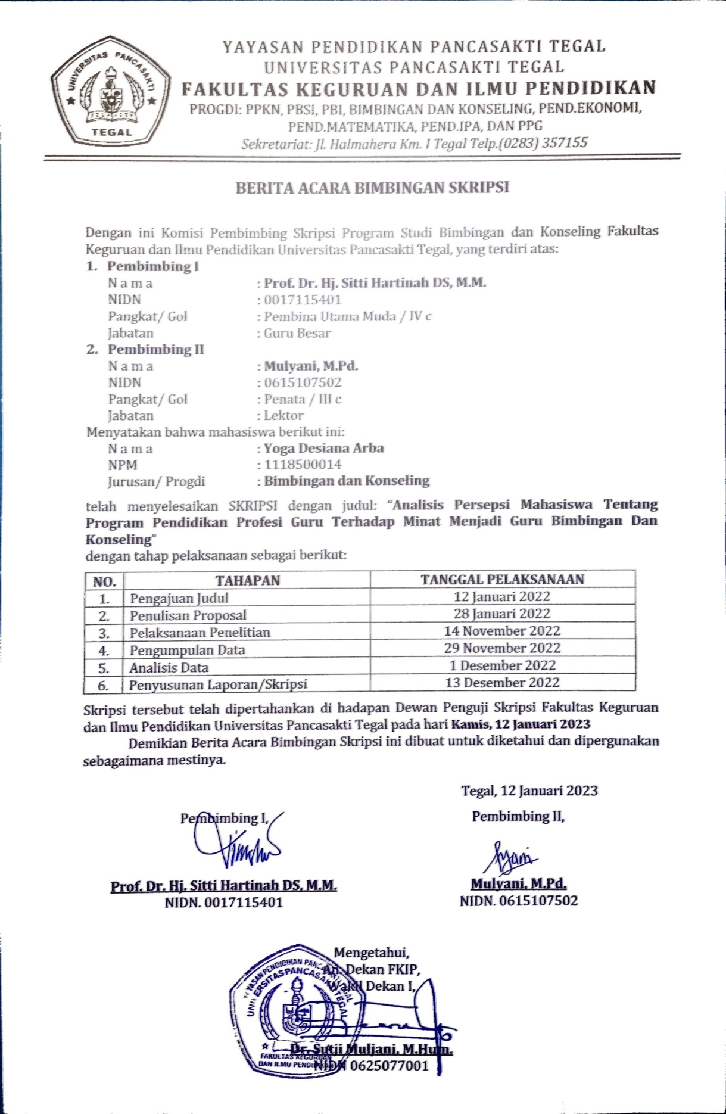

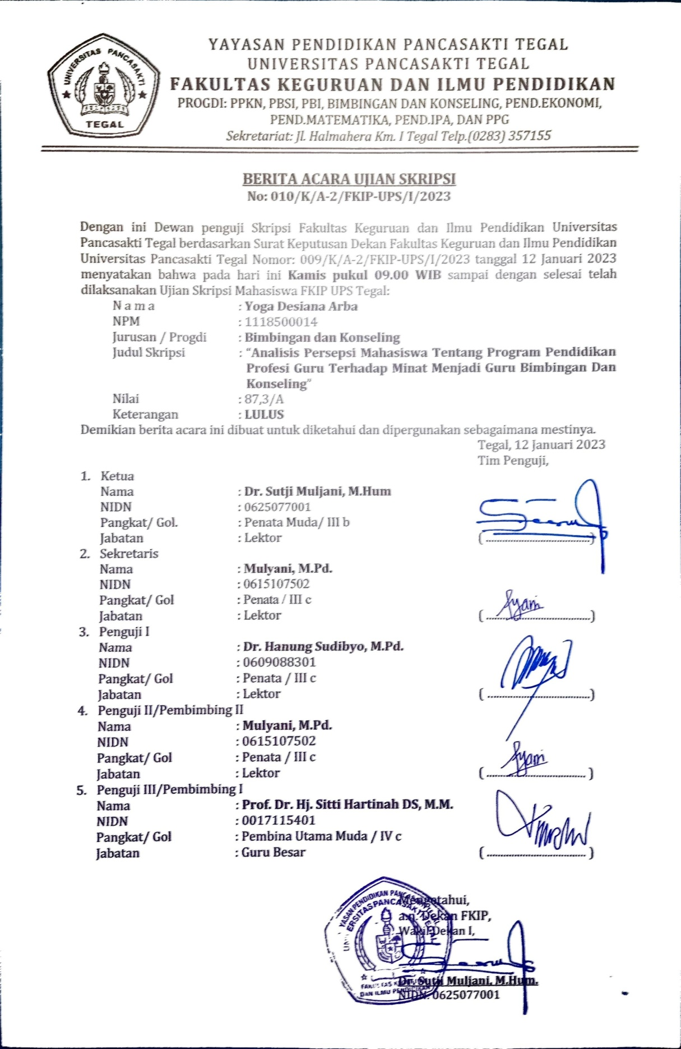

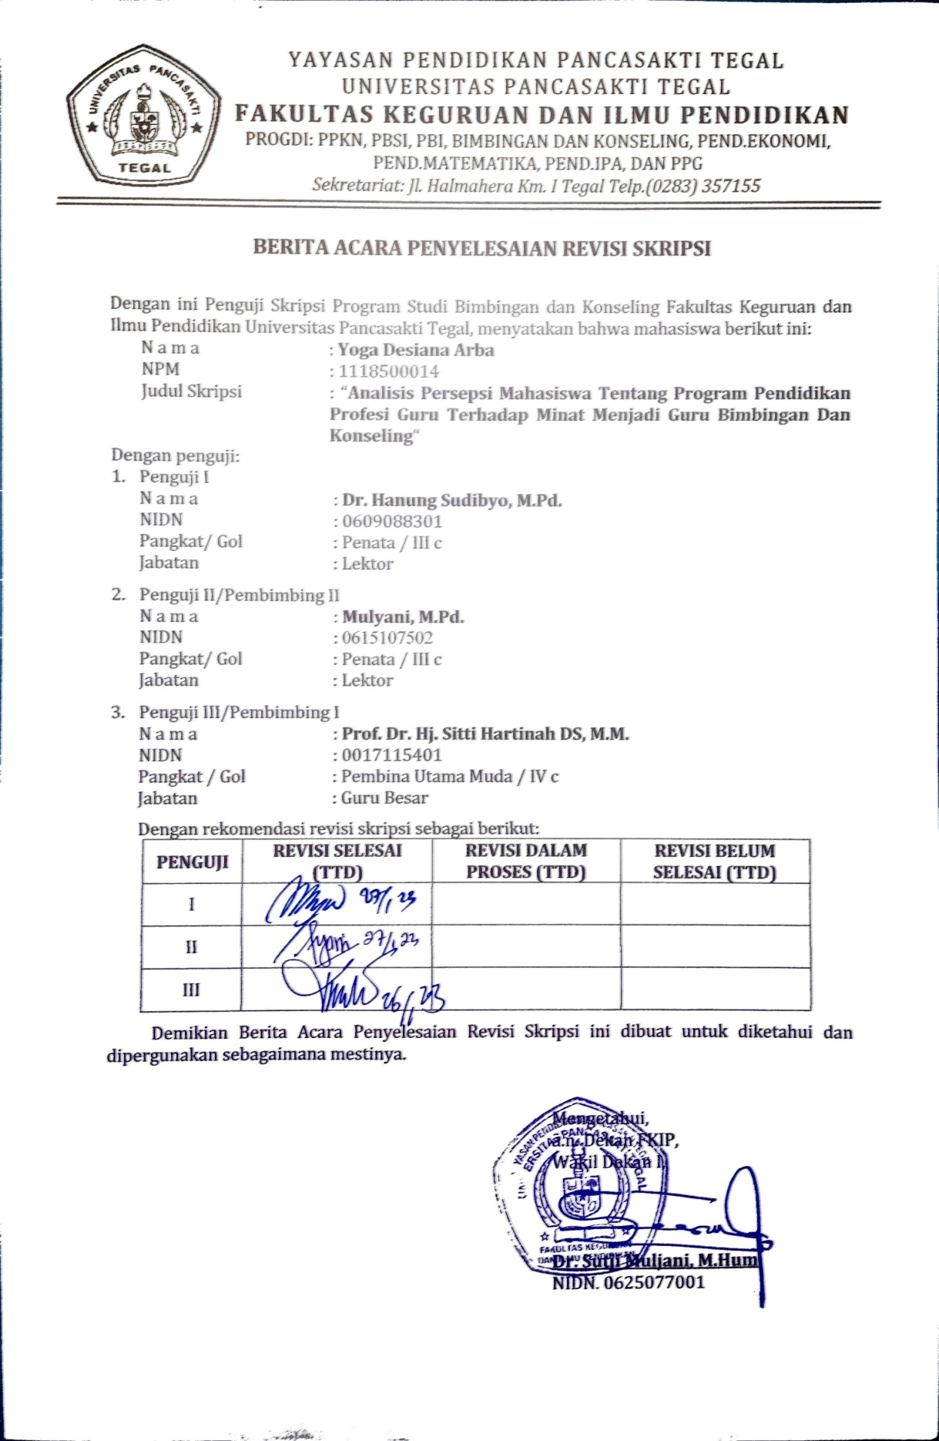

Lampiran 21. Surat Keterangan Bebas Plagiasi

